הקשר הרב דורי עם: יודה גואטה - תשע"ז
פרטים :יודה גואטה \נולד בשנת 1936\בלוב \ביפארן \שנת עליה 1950ש
נולדתי ביפרן שבלוב בשנת 1936
ביפרן לא היה מים והייתה שממה, אם היו רוצים לשתות או להשתמש במים לכל מיני צרכים היה צריך ללכת בדרך ארוכה עד למקום הבאר וכן היה צריך לעשות את הדרך בחזרה עם המים ששאבנו !
היה לנו מאוד קשה לחיות שם, יפרן הייתה מושבה קטנה עם כ-150 יהודים.
לא היה שם חנויות וגם לא היה הרבה אוכל,
ירקות גידלנו השדה ,את החלב חלבנו מהפרה והכנו בעצמנו גבינות,
נעליים ובגדים תפרנו בעצמנו.
ביפרן היו הרבה ערבים חלקם עזרו לנו והתנהגו אלינו כמו שכנים וחלקם התעללו בנו והציקו לנו .
סיפור עצוב מילדותו-
אבי נפטר כשהייתי בגיל שנתיים-שלוש והינו במשפחה 8 נפשות אמי גידלה אותנו והיה באותה תקופה קשה, ללא מוצרים של חשמל כמו שיש היום, את הכביסה היו מכבסים במעיין הרחוק מהבית. ולפעמים הערבים שהתעללו בנו היו רואים אותנו ליד המעיין והיו מגרשים אותנו משם .

לימוד תורה בבית גיל הזהב

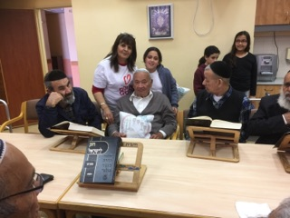

יודה סיפר לנו-
שהבנות בלוב היו מתחתנות בגיל צעיר מאוד מהסיבה שפחדו שהערבים יחטפו אותן ויתחתנו איתן .
הבנות היהודיות שבלוב היו מתלבשות כך שהיו מכסות את כל גופן ופניהם והיה להן פתח קטן רק כדי לראות ולנשום .
וכל זה בשביל לשמור על הבנות היהודיות שלא ייקחו אותן הערבים.
המשחקים שלנו היו כדור מסמרטוטים ישנים שהיו בבית .
איך הם היו ישנים?
הינו ישנים כל הבנות על מזרון לחוד וכל הבנים על מזרון לחוד.
משפטים חשובים
"צריך להסתפק במועט"
"לשמוח במה שיש "
"תמיד להגיד תודה "
מה אהבתי בתוכנית הקשר הרב דורי
מבט אישי של יעל גואטה :
-אני שמחה שהשנה השתתפנו בתוכנית הזאת וממש נהניתי בטיול לבית התפוצות ולמדתי המון .
מבט אישי נועה חדד:
נהניתי מהטיול ומהתוכנית מקווה שנמשיך אותה בשנה הבאה .
בבית התפוצות
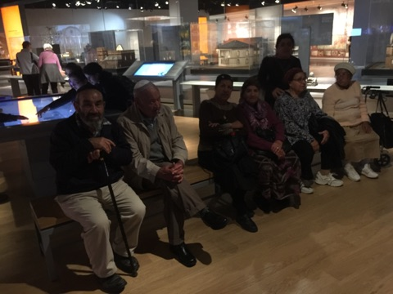
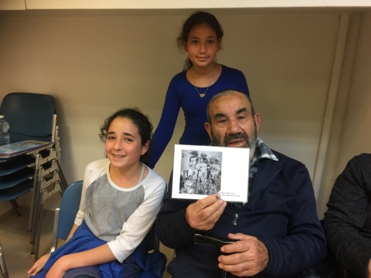
תמונה המספרת על משחקי הילדות בעבר

